ИНСТРУКЦИЯ ПО ЭКСПЛУАТАЦИИ

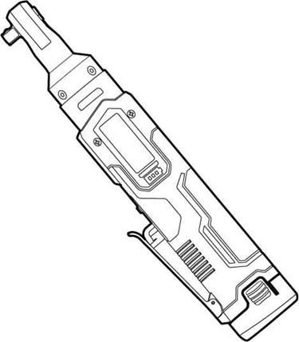

Изображения, рисунки и фотографии могут немного отличаться из-за постоянного улучшения продукта, см. конструкцию вашего устройства

KDPB04-10 |  | 
Гайковерт аккумуляторный бесщеточный RU

RU
Перед использованием внимательно прочитайте и примите к сведению данную инструкцию. .

ОБЩИЕ РЕКОМЕНДАЦИИ
ПО БЕЗОПАСНОСТИ ПРИ РАБОТЕ
С ЭЛЕКТРОИНСТРУМЕНТОМ


Общие предупреждения по технике безопасности при эксплуатации электроинструмента
Предупреждение! Ознакомьтесь со всеми предупреждениями, инструкциями, чертежами и требованиями, которые прилагаются к электроинструменту. Несоблюдение приведенных ниже инструкций может привести к поражению электрическим током, пожару и/или серьезным травмам.
Сохраните все предупреждения и инструкции для обращения в будущем.
Под термином «электроинструмент» в данных предупреждениях подразумевается электрический инструмент, работающий как от электросети (проводной), так и от элементов питания (беспроводной).
- Безопасность на рабочем месте
- Рабочее место должно быть чистым и хорошо освещенным. Работа в грязном или плохо освещенном помещении может стать причиной несчастных случаев.
- Запрещено пользоваться инструментом во взрывоопасной среде, например, там, где есть легковоспламеняющиеся жидкости, газы или пыль. Искры от электроинструмента могут привести к возгоранию пыли или газа.
- Во время работы электроинструмента поблизости не должно находиться детей или посторонних лиц. Невнимательность может привести к потере контроля над инструментом.
- Электробезопасность
- Вилка электроинструмента должна соответствовать розетке. Категорически запрещено каким-либо способом модифицировать вилку. Для электроинструментов, требующих заземления, запрещено использовать какие-либо переходники. Использование оригинальной вилки и соответствующей ей розетки снизит риск поражения электрическим током.
- Старайтесь избегать контакта с такими заземляющими поверхностями, как трубы, радиаторы, холодильники. Контакт с заземляющей поверхностью увеличивает риск поражения электрическим током.
- Не следует подвергать электроинструмент воздействию дождя или влажности. Попадание воды в электроинструмент увеличивает риск поражения электрическим током.
- При работе с электропроводами необходимо соблюдать определенные требования. Категорически запрещено переносить, тянуть электроинструмент или отсоединять его от розетки, держась за шнур. Шнур должен находиться подальше от источника тепла, масла, острых краев или подвижных деталей. Повреждение или спутывание шнура увеличивает риск поражения электрическим током.
- При использовании электроинструмента на открытом воздухе используйте удлинитель для наружного применения. Провода для наружного применения снизят риск поражения электрическим током.
- Если невозможно избежать интенсивной работы электроинструмента во влажной среде, следует использовать источник питания с устройством защитного отключения (УЗО).
Использование УЗО снижает риск поражения электрическим током.
Примечание. Термин «устройство защитного отключения (УЗО)» можно заменить терминами «прерыватель замывания на землю» (GFCI) и «автоматический выключатель утечки на землю» (ELCB).
- Индивидуальная безопасность
- Будьте внимательны. При работе с электроинструментом сосредоточьтесь на том, что вы делаете. Не пользуйтесь электроинструментом, если вы чувствуете усталость, приняли лекарственные средства, употребляли алкоголь или находитесь под воздействием лечения. При работе с электроинструментом даже малейшая невнимательность может привести к серьезным травмам.
- Используйте средства индивидуальной защиты. Всегда надевайте защитные очки. Использование таких средств защиты, как противопылевой респиратор, нескользящая защитная обувь, каска, средства защиты слуха, снижает вероятность получения травмы.
- Обеспечьте защиту от случайного срабатывания инструмента. Прежде чем подключить инструмент к источнику питания и/или аккумуляторному блоку, взять инструмент в руки или переместить его, убедитесь в том, что выключатель находится в выключенном положении. Во время перемещения инструмента не держите палец на выключателе, а выключатель должен быть в выключенном состоянии, иначе может возникнуть опасность.
- Перед включением электроинструмента уберите все регулировочные или гаечные ключи. Оставленные на вращающихся частях электроинструмента ключи могут привести к травмам.
- Не тянитесь слишком далеко руками. Всегда следите за тем, чтобы стоять устойчиво, сохраняя баланс. Это позволит лучше контролировать электроинструмент в непредвиденных ситуациях.
- Носите подходящую одежду. Не носите свободную одежду или украшения. Следите за тем, чтобы волосы и одежда находились подальше от движущихся частей. Свободная одежда, украшения или длинные волосы могут намотаться на подвижные части.
- Если предусмотрено устройство для подключения к оборудованию для удаления стружки и сбора пыли, убедитесь в том, что оно подключено и используется правильно. Использование пылеулавливающих устройств снижает опасность, вызываемую пылью.
- Не пренебрегайте техникой безопасности только лишь из-за того, что вы постоянно работаете с инструментом и уже привыкли к нему. Неосторожное действие может в одно мгновение привести к серьезным травмам.
- Использование электроинструмента и меры предосторожности
- Не прикладывайте силу при использовании электроинструмента, используйте электроинструмент только по назначению. Для более эффективной и безопасной работы необходимо использовать электроинструмент с соответствующими номинальными параметрами.
- Запрещено использовать электроинструмент, если выключатель не работает или питание инструмента выключается. Пользоваться электроинструментом, если им нельзя управлять с помощью выключателя, опасно. Такой инструмент необходимо отремонтировать.
- Перед выполнением регулировок, заменой принадлежностей или хранением электроинструмента необходимо отсоединить его от источника питания и/или извлечь аккумуляторный блок (если он съемный). Эта защитная мера безопасности снижает риск случайного включения электроинструмента.
- Если электроинструмент не используется, храните его в недоступном для детей месте и не допускайте к работе с электроинструментом лиц, которые не знакомы с электроинструментом и не ознакомились с данной инструкцией. Электроинструмент в руках неподготовленного пользователя может быть опасным.
- Обслуживайте электроинструмент и его принадлежности. Проверьте, до упора ли установлены движущиеся части и не заблокированы ли они, не повреждены ли детали, также проверьте другие условия, влияющие на работу электроинструмента. При наличии повреждений электроинструмент следует сперва отремонтировать. Большинство аварий происходит из-за некачественного обслуживания электроинструмента.
- Режущий инструмент должен быть острым и поддерживаться в чистоте. Чтобы режущий инструмент не застревал и им было легко управлять, его необходимо поддерживать в хорошем состоянии, с острыми режущими кромками.
- При выборе электроинструмента, принадлежностей, режущей головки и пр. следует руководствоваться инструкцией по эксплуатации, с учетом условий эксплуатации и работ, которые необходимо выполнять. Использование электроинструмента не по назначению может представлять опасность.
- Держите рукоятку и поверхность захвата сухими и чистыми, на них не должно быть пятен жира. В непредвиденных обстоятельствах скользкая рукоятка не позволит крепко держать инструмент и управлять им.
- Ремонт должен выполняться профессиональным обслуживающим персоналом с использованием оригинальных запасных частей. Это обеспечит безопасность электроинструмента после ремонта.

Дополнительные правила техники безопасности при эксплуатации аккумуляторного гайковерта

1. Из соображений безопасности инструмент не рекомендуется использовать без присмотра лицам с увечьем, с нарушением умственного развития, без опыта или неспособным к самостоятельной работе (включая детей). Следите за тем, чтобы дети не использовали инструмент в качестве игрушки.
2. Перед каждым использованием инструмента необходимо проверить его состояние и аккумуляторный блок. При обнаружении неисправности не пользуйтесь инструментом. Отправьте инструмент в ремонт квалифицированными специалистами. Самостоятельная разборка инструмента может быть опасной.
3. Для инструмента можно использовать только литий-ионный аккумулятор моделей LB1215-1 или LB1220-1, причем заряжать его можно только с помощью зарядного устройства моделей FFCL12-K, FFCL12-3 или FFCL12-4, поставляемого в комплекте с инструментом. При использовании других аккумуляторных блоков или зарядных устройств, например поддельных, модифицированных или изготовленных сторонним производителем, существует опасность получения травмы, а также риск физического вреда и материального ущерба в результате взрыва аккумуляторного блока.
4. Держите руки и одежду подальше от зоны соединительного рычага и плунжера. В противном случае возможно зажатие рук или одежды.
5. Всегда сохраняйте устойчивое положение. При работе на высоте внизу не должно быть людей.
6. Всегда крепко держите инструмент в руках.
- Всегда следите за тем, чтобы рабочая зона хорошо проветривалась, во избежание получения травмы используйте средства защиты в соответствии с условиями эксплуатации.
- Содержите рабочее место в чистоте. Разные виды пыли могут смешиваться и вызвать опасные химические реакции. Легкая металлическая пыль может легко воспламениться или вызвать взрыв.
- Хорошо закрепите обрабатываемую деталь. Закрепите деталь с помощью фиксаторов или тисков. Это надежнее, чем держать ее в руках.
10. Утилизация и использование неисправного инструмента, принадлежностей и использованной упаковки должны соответствовать требованиям местного законодательства и выполняться экологически безопасным способом.

Дополнительная техника безопасности при эксплуатации аккумуляторного блока

- Перед выполнением каких-либо работ (например, замены инструмента, проверки, технического обслуживания, транспортировки, хранение и пр.) необходимо перевести ползунки прямого и обратного вращения в среднее положение (блокировка выключателя) и извлечь аккумуляторный блок.
- Перед использованием инструмента необходимо проверить, правильно ли установлен аккумуляторный блок.
- Во время зарядки аккумуляторный блок может немного нагреваться. Это нормально.
- Запрещается заряжать поврежденный аккумуляторный блок.
- После завершения зарядки сначала выключите питание, а затем отсоедините аккумуляторный блок от зарядного устройства. Запрещено заряжать аккумуляторный блок длительное время.
- Если инструмент не используется, не вставляйте заряженный аккумулятор в зарядное устройство.
- Не пытайтесь разобрать аккумуляторный блок, при необходимости технического обслуживания или ремонта передайте его квалифицированному ремонтному персоналу. Неправильная сборка может привести к поражению электрическим током или возгоранию.
- Запрещено замыкать аккумуляторный блок накоротко.
- Не кладите аккумуляторный блок в огонь, иначе он взорвется.
- Запрещено ронять, трясти или подвергать ударам аккумуляторный блок.
11. Запрещено использовать аккумуляторный блок в качестве молотка. Удары по блоку могут привести к короткому замыканию, возгоранию или взрыву.
12. Держите аккумуляторный блок вдали от источников высокой температуры или пламени! Не ставьте аккумуляторный блок на обогреватель, не подвергайте его длительному воздействию прямого солнечного света и высокой температуры, иначе существует опасность взрыва.
13. Рабочее место должно хорошо проветриваться. При эксплуатации с нарушением требований или при наличии повреждений аккумуляторный блок может выделять токсичные газы, опасные для здоровья.
- В случае использования при чрезмерно высокой температуре или под чрезмерной нагрузкой может произойти утечка электролита. Если утечка приводит к загрязнению деталей, очистите их, при необходимости замените. Запрещено использовать протекающий аккумулятор. Если вытекающая жидкость случайно попала на кожу, промойте кожу с мылом, затем лимонным соком и уксусом; если жидкость попала в глаза, немедленно промойте их водой и обратитесь в больницу для обследования и лечения. Жидкость, вытекающая из аккумуляторного блока, может вызывать коррозию или возгорание.
- Если после каждой зарядки время работы аккумуляторного блока заметно сокращается, замените его новым или отправьте в ремонт.
- Обеспечьте защиту аккумуляторного блока от влаги и плесени.
17. Храните аккумуляторный блок в полностью заряженном состоянии.
- Температура хранения аккумуляторного блока составляет 0...45°С. Хранение аккумуляторного блока при слишком высокой или слишком низкой температура будет заметно снижать емкость аккумуляторов.
- Для продления срока службы не следует оставлять аккумуляторный блок полностью разряженным. После использования обязательно зарядите его.
- Для длительного хранения (более 3 месяцев) рекомендуется отсоединить полностью заряженный аккумуляторный блок от зарядного устройства и хранить его в прохладном и сухом месте, заряжая каждые 6 месяцев.
- Не держите батарейный блок рядом с другими металлическими предметами, такими как скрепки для бумаги, монеты, ключи, гвозди, шурупы и другие мелкие металлические предметы, так как они могут касаться аккумуляторного блока. Места такого контакта при коротком замыкании могут привести к образованию искр, ожогам или возгоранию.
- Не выбрасывайте использованный аккумуляторный блок вместе с бытовым мусором, не бросайте в огонь или воду.
- Отвезите поврежденный аккумуляторный блок в центр вторичной переработки для утилизации или утилизируйте способом, соответствующим экологическим требованиям.
Заряжать аккумуляторный блок можно при температуре 5...40°С, влажности не более 90%. Для зарядки допускается использовать только зарядное устройство, предназначенное специально для аккумуляторного блока.

Символ

ВНИМАНИЕ
Чтобы снизить риск травмы, пользователь должен прочитать руководство по эксплуатации.
Беречь от огня.
Не заряжайте поврежденный аккумуляторный блок.
Не выбрасывайте аккумуляторные батареи. Передайте использованные батареи на утилизацию.

ТЕХНИЧЕСКИЕ ХАРАКТЕРИСТИКИ

Модель |  | KDPB04-10
Номинальная мощность |  | 10.8 В
Размер патрона |  | 3/8’’ (9,5 мм)
Максимальный размер крепежа |  | M5–M12 мм
Частота вращения шпинделя |  | 0–280 об/мин
Крутящий момент |  | 54 Н•м
Масса нетто (без батарейного блока) |  | 1,0 кг

※ В связи с продолжающейся программой исследований и разработок, приведенные здесь технические характеристики могут быть изменены без предварительного уведомления.
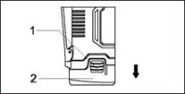
1. Кнопка аккумуляторного блока
2. Аккумуляторный блок
ОБЩЕЕ ОПИСАНИЕ
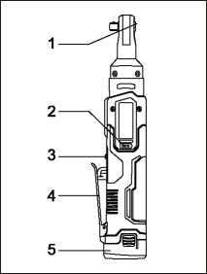
- Переключатель реверса
- Индикатор заряда аккумулятора
- Защитный выключатель
- Курок выключателя
- Аккумуляторный блок

Рекомендуемая область применения
Данное изделие подходит для заворачивания (отворачивания) винтов и гаек в дереве, металле и пластике в обычных условиях окружающей среды.

ИНСТРУКЦИЯ ПО ЭКСПЛУАТАЦИИ
    - Зарядка
Вставьте вилку зарядного устройства в розетку переменного тока, загорится зеленый индикатор (указывающий на состояние ожидания). Затем правильно вставьте аккумуляторный блок в зарядное устройство. При нормальной зарядке горит красный индикатор. При неисправности аккумуляторного блока красный и зеленый индикаторы мигают попеременно. После полной зарядки аккумуляторного блока загорается зеленый индикатор. После полной зарядки выньте вилку зарядного устройства из розетки переменного тока. Затем крепко возьмитесь за зарядное устройство и отсоедините от него аккумуляторный блок.
Описание конкретных действий и меры предосторожности содержатся в руководстве по эксплуатации электроинструмента.
    - Установка и извлечение аккумуляторного блока
Внимание! При установке или извлечении аккумуляторного блока необходимо перевести защитный выключатель в заблокированное положение. Категорически запрещено нажимать кнопку выключателя.
- Установка аккумуляторного блока

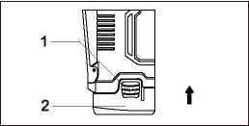
1. Кнопка аккумуляторного блока
2. Аккумуляторный блок
1. Кнопка аккумуляторного блока
2. Аккумуляторный блок

При установке аккумуляторного блока следите за тем, чтобы правильно вставить блок в корпус – до упора, пока не услышите звук щелчка, указывающий на то, что аккумуляторный блок надежно установлен в инструмент. В противном случае он может случайно выпасть и привести к травмам оператора или других лиц. При установке аккумуляторного блока не прилагайте слишком больших усилий и не стучите по нему другими предметами.

*Внимание! Можно использовать только аккумуляторные блоки указанных моделей. При использовании аккумуляторных блоков других марок существует риск получения травмы, а также физического вреда и материального ущерба в результате взрыва аккумуляторного блока.
- Извлечение аккумуляторного блока
Аккумуляторный блок находится в нижней части рукоятки инструмента. Нажмите на кнопки аккумуляторного блока с обеих сторон, а затем потяните аккумуляторный блок вниз.
*Внимание! Не извлекайте аккумуляторный блок с силой.

    - Использование защитного выключателя
1. Разблокировка защитного выключателя
Переведите защитный выключатель в сторону от курка выключателя в разблокированное положение. Затем нажмите на курок, инструмент должен начать работу.
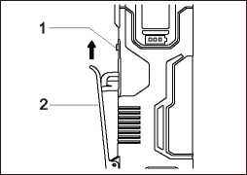
1. Защитный выключатель
2. Курок выключателя

2. Блокировка защитного выключателя
Переведите защитный выключатель к курку выключателя в заблокированное положение, после чего курок выключателя перестанет нажиматься.
1. Защитный выключатель
2. Курок выключателя
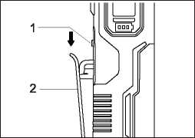

*Внимание! Если инструмент не используется, курок необходимо перевести в заблокированное положение, чтобы предотвратить срабатывание инструмента из-за случайного нажатия на курок.

• Использование выключателя
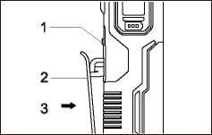
Для использования инструмента необходимо сначала перевести защитный выключатель в разблокированное положение, а затем нажать на курок выключателя. Скорость вращения увеличивается по мере увеличения давления на кнопку выключателя. Если кнопку отпустить, инструмент остановится.
- Защитный выключатель
- Курок выключателя
- Направление нажатия

*Внимание! Прежде чем вставить аккумуляторный блок в инструмент, проверьте, нормально ли работает кнопка выключателя, возвращается ли она в выключенное положение после отпускания.
Не используйте инструмент на низкой скорости слишком долго, иначе внутренняя часть инструмента перегреется.

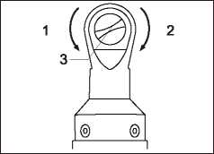
1. Против часовой стрелки
2. По часовой стрелке
3. Переключатель реверса
    - Управление переключателем реверса
Вверху на боковой стороне инструмента имеется переключатель реверса, который предназначен для изменения направления вращения инструмента при закручивании или выкручивании обрабатываемой детали.
*Внимание! Перед началом работы сперва проверьте направление вращения. Поворачивать переключатель можно только после полной остановки инструмента, иначе можно повредить инструмент.

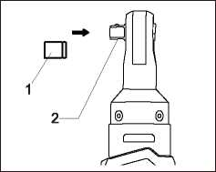

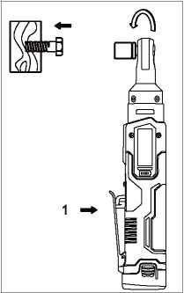
1. Гильза
2. Головка гаечного ключа

    - Установка и снятие инструмента
Здесь под инструментом подразумеваются, например, гильзы и др., а не электроинструмент или механизм.
*Внимание! Перед началом работы рычаг смены направления должен быть переведен в центральное положение, а аккумуляторный блок снят. Категорически запрещается нажимать кнопку выключателя.
1. Установка инструмента
Вставьте гильзу до самого конца головки гаечного ключа изнутри до появления отчетливого звука. После установки инструмента необходимо проверить прочность его крепления на головке гаечного ключа.
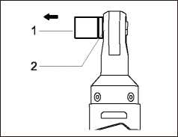

1. Гильза
2. Головка гаечного ключа
2. Снятие инструмента

Потяните гильзу в направлении, указанном стрелкой, чтобы снять ее с головки гаечного ключа.
1. Гильза
2. Головка гаечного ключа

    - Затягивание или снятие болта/гайки
*Внимание! При затягивании или снятии болта (гайки) сначала выключите электроинструмент, а затем наденьте инструмент на болт (гайку). Если инструмент не остановить, и он продолжит вращаться, гильза может легко соскользнуть с болта или гайки.
    - Затягивание болта/гайки
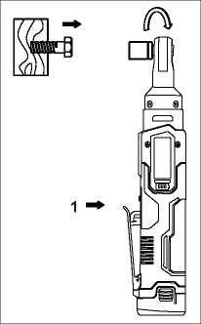
Поверните поворотную ручку прямого и обратного хода на верхней стороне инструмента, чтобы инструмент вращался по часовой стрелке. В это время другой конец гильзы наденьте на головку болта и приложите к инструменту соответствующее давление. Медленно включите инструмент, постепенно увеличивая скорость вращения. Когда болт будет затянут, отпустите кнопку выключателя.
1 . Нажать на выключатель

*Внимание! Болт следует точно по вертикали направить на отверстие с резьбой.

    - Снятие болта/гайки
Поверните поворотную ручку прямого и обратного хода на верхней стороне инструмента, чтобы инструмент вращался против часовой стрелки, наденьте гильзу на головку болта, включите инструмент на полную скорость. Когда болт вот-вот полностью выйдет, медленно отпустите кнопку выключателя, пока болт не вывинтится полностью.

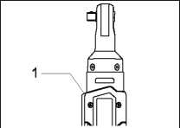

1. Индикатор освещения

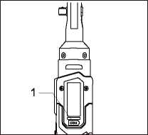
1. Индикатор заряда аккумулятора

    - Индикатор освещения
После нажатия на курок выключателя загорается белый индикатор освещения, который можно использовать для подсветки рабочего места в условиях недостаточного освещения.
Когда аккумулятор вот-вот разрядится, а выключатель не отпущен, белый индикатор будет мигать 2 раза. Если при перегреве выключатель не отпущен, белый индикатор будет мигать 5 раз.
Индикатор заряда
После нажатия на кнопку выключателя индикатор заряда покажет имеющийся заряд аккумуляторного блока. Определить количество оставшейся энергии можно с помощью трех зеленых светодиодных индикаторов (сокращенно «зеленые индикаторы»).

Статус зеленого индикатора | Остаток заряда
Горят 3 зеленых индикатора | ≥2/3
Горят 2 зеленых индикатора | ≥1/3
Горит 1 зеленый индикатор | <1/3
3 зеленых индикатора мигают 2 раза и гаснут | Заряда недостаточно
    - Защита от перегрузки
В случае перегрузки двигатель выключается. Чтобы снова включить двигатель, сначала отпустите кнопку выключателя, чтобы она вернулась в исходное положение, а затем нажмите на нее.
- Защита от перегрева
Во время использования инструмента на следует допускать перегрузок. При слишком высокой нагрузке или если превышена максимально допустимая температуру аккумулятора 75°C, электронная система управления выключает инструмент до тех пор, пока он не вернется к допустимой температуре.
- Защита от глубокого разряда
Инструмент оснащен схемой защиты от глубокого разряда. Когда аккумулятор разряжен, включается схема защиты, и инструмент выключается.
- Утилизация использованного аккумуляторного блока
Утилизируйте аккумуляторные блоки с соблюдением требований к охране окружающей среды. Аккумуляторный блок содержит литиевый аккумулятор. Для получения информации о переработке и/или утилизации обратитесь в соответствующие местные органы власти. Извлеките аккумуляторный блок после того, как он полностью разрядится. Прочным скотчем заклейте отверстие с электродами, чтобы избежать короткого замыкания и утечки. Категорически запрещено пытаться открывать или извлекать какие-либо детали
.

ТЕХНИЧЕСКИЙ ОСМОТР
- Проверка
При выдаче или возврате инструмента ответственный за хранение обязан проводить ежедневную проверку. Перед началом использования пользователь должен проводить ежедневную проверку. Организация, использующая инструмент, должна назначить лицо, ответственное за проведение регулярных проверок. Проверка должна проводиться не реже одного раза в год. При эксплуатации инструмента в помещениях с высокой температурой и влажность или с частыми перепадами температур, в местах с суровыми условиями эксплуатации интервал проверки необходимо сократить. Проверку следует проводить до начала сезона дождей.
После прохождения регулярной проверки на инструмент крепится этикетка «Проверено». Надпись «Проверено» должна быть четкой, хорошо читаемой, правильной и содержать как минимум серийный номер инструмента, название или обозначение проверившей организации, имя или обозначение проверившего лица и срок действия.
    - Ремонт
Ремонт инструмента должен выполняться организацией, уполномоченной производителем. Эксплуатирующая и ремонтная организации не должны самостоятельно изменять первоначальные конструктивные параметры инструмента или использовать для замены материалы, характеристики которых ниже, чем у исходного материала, а также детали и комплектующие, которые не соответствуют первоначальным техническим характеристикам.

ТЕХНИЧЕСКОЕ ОБСЛУЖИВАНИЕ
    - Очистка вентиляционных отверстий
Вентиляционные отверстия инструмента должны содержаться в чистоте. Их следует чистить регулярно или сразу при засорении.
    - Проверка крепежных винтов
Необходимо регулярно проверять, крепко ли затянуты крепежные винты. Если винты ослабли, их необходимо затянуть во избежание аварии.
- Очистка
Для очистки инструмента запрещено использовать воду или химические чистящие средства и другие жидкости. Достаточно протереть инструмент сухой тканью.

Утилизация отходов
В соответствии с требованиями охраны окружающей среды использованные инструменты, принадлежности и упаковочные материалы нельзя просто выбрасывать, они должны быть рассортированы для вторичной переработки!

ПОЯСНЕНИЯ К ЧЕРТЕЖУ ОБЩЕГО ВИДА

1 | Пружинное кольцо вала 12 | 23 | Кольцевое уплотнение 15,7×1,5
2 | Шайба | 28 | Статор
3 | Шпилька | 29 | Плата бесщеточного ключа с храповиком 12 В
4 | Скользящая пружина | 30 | Саморез с плоскоконической головкой и крестообразным шлицем ST.2.2×6
5 | Соединительный вал | 31 | Крышка двигателя
6 | Фиксатор | 32 | Выключатель бесщеточного ключа с храповиком 12 В
7 | Центральная цапфа | 33 | Клеммная колодка
8 | Пружина | 34 | Винт с потайной головкой и крестообразным шлицем M4×8
9 | Вал | 35 | Кожух двигателя в сборе
10 | Отклоняющая штанга | 36 | Прижимная пластина
11 | Сердечник храпового механизма | 37 | Предохранительный выключатель
12 | Приводной блок | 38 | Собачка
14 | Винт с потайной головкой и шестигранным шлицем M4×12 | 39 | Пружинный штифт
16 | (10.9) | 40 | Курок переключателя
17 | Кулачковый вал | 41 | Саморез с плоскоконической головкой и крестообразным шлицем ST.2.9×16
18 | Водило планетарной передачи | 42 | Блок аккумуляторных батарей 12 В
19 | Планетарная передача | 43 | Зарядное устройство 12 В
20 | Внутренняя шестерня | T1 | Опорный блок рукоятки храпового колеса (13, 15)
21 | Шайба | T2
22 | Кольцевое уплотнение (30×2)

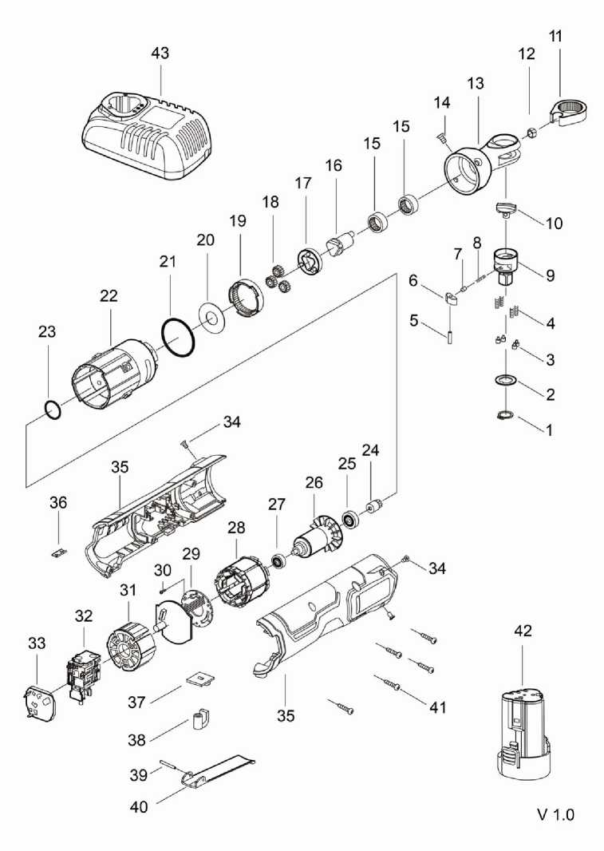

JIANGSU DONGCHENG M&E TOOLS CO., LTD,
адрес: Power Tools Industrial Park of Tianfen, Qidong City, Jiangsu
Province,China.
+86-(400-182-5988)
https://dcktool.ru/

